《硝酸的氧化性》教学设计

顺德一中

龚康佳

环节一：创设情境，提供支架

【引问】Cu与浓硫酸在加热条件下会生成SO2、 CuSO4和H2O，那浓硝酸与Cu反应又会是怎样的情况呢？

【学生】浓硫酸与Cu反应 ： Cu＋2H2SO4 (浓)=CuSO4+SO2↑+2H2O，猜想硝酸与铜也会发生反应。

【投影】实验仪器：细绳、橡胶塞、双支玻璃管、气球

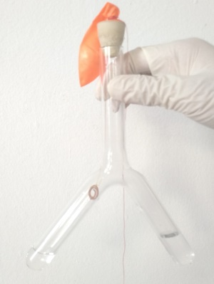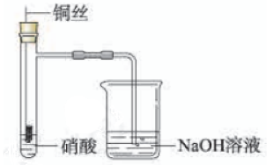

图1铜与浓硝酸反应 图2 利用Y型试管进行铜与浓硝酸反应

【投影】教材中是呈现了密闭体系装置（图1），但一方面铜丝在牵引过程中摩擦阻力偏大，不便于牵引，另一方面实验操作更多局限在讲台上进行，不方便在教室移动，因此老师在这里改进了实验装置（图2）。

【学生】观看，思考。

【讲解】在Y型试管中，左边放有约2mL的浓硝酸，右边放有约3mL的蒸馏水，用细线牵引铜丝，在橡胶塞的上方套上小气球。注意观看实验操作及其现象。

【演示实验】实验步骤：1：将约 1mL 的浓硝酸注入于玻璃管的一端，另外一端注入约3mL 的煮沸冷却的蒸馏水。2：将铜线一端绕成环，用细绳栓牢，细绳另一端穿过橡皮塞，将铜线浸没浓硝酸并塞紧橡胶塞。3：一段时间后，向上提拉细绳，停止反应。

【观察现象】观察、小组讨论，铜与浓硝酸剧烈反应，看到有红棕色气体生成；溶液由无色变为绿色。

设计意图：巩固旧知, 利用浓硫酸与Cu反应，类比引出浓硝酸与Cu反应。进一步根据绿色安全便捷原则，对传统实验装置进行了创新，设计Y型多功能一体化实验装置。不仅为固液分离操作提供新视角，也渗透绿色教学思想，激发学生学习兴趣，提升教学活力。

环节二：发现问题

【提问】有明显的颜色变化，即刻产生了大量浓厚的红棕色气体，溶液变绿了，红棕色气体是什么呢？

【学生】小声回答，可能是NO2

【投影】展示一瓶硝酸铜固体的图片和饱和硝酸铜溶液的图片。

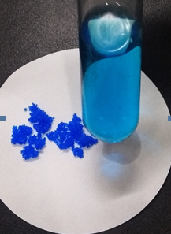

图3 饱和硝酸铜溶液与硝酸铜固体

【学生】观看到硝酸铜的本身颜色为蓝色。

【续问】反应后的溶液是什么？

【学生】推测铜与硝酸反应生成了铜离子，溶液里应该有硝酸铜。

【发现问题】饱和硝酸铜溶液明明是蓝色的，为什么溶液是绿色呢？

设计意图：展示硝酸铜及其固体为蓝色图片，为学生提供正确的颜色认知证据。同时根据“异常颜色”的出现，运用动机理论，引发学生认知冲突，激发学生求知欲和好奇心，推动学生探究绿色是何原因，培养学生务实求真的科学态度。

环节三：提供事实证据 提出假说

【提问】为了解决溶液是绿色而不是蓝色这个问题，首先请思考，为什么久置的硝酸溶液呈黄色呢？

【回答】久置的浓硝酸之所以显黄色是应为其中溶解了NO2，氮的氧化物中只有它是红棕色的。

【引导启发】在铜与浓硝酸反应中产生了大量的红棕色气体，那溶液中也必然会溶解了NO2。溶液中的NO2是否会干扰溶液本来的面目呢？

？

【板书】Cu+4HNO3(浓)==Cu(NO3)2＋2NO2↑＋2H2O

【投影】

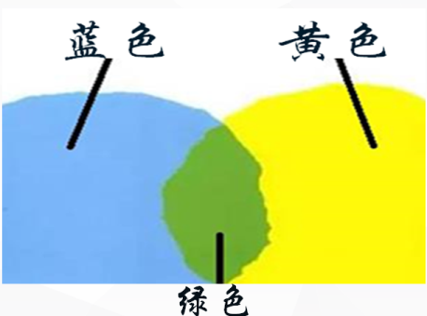

图4 三元色原理

【讲述启发】当蓝色遇见黄色便产生绿色效果，当红棕色遇见蓝色是否也会呈现绿色叠加效果呢？怎么来验证？

【讲述启发】猜想当蓝色遇见黄色便产生绿色效果，当红棕色遇见蓝色是否也会呈现绿色叠加效果呢？怎么来验证？

【讲述】不如逆向思考，假若为颜色叠加，把溶液中NO2气体除去，那样绿色溶液应该随即变成蓝色，怎么除去NO2气体呢？

【任务】请同学们阅读并思考新人教版教材36页第6题第3小题第2小问

【讨论、回答】加水（应为二氧化氮能与水反应，3NO2 + H2O = 2HNO3 +NO）

【板书】 3NO2 + H2O = 2HNO3 +NO

设计意图：引发思考为“颜色叠加”的知识构建桥梁。由美术颜料配置过渡到溶液中存在颜色叠加现象。综合了美学、物理光学，化学学科知识，体现了跨学科知识融合。既复习了硝酸易分解，又培养了学生知识迁移运用的能力，学会利用已学习知识解释实验现象。

【学生】观察、猜想颜色叠加是否会产生绿色现象

设计意图：联结以往知识经验，引发学生思考，为“颜色叠加”知识构建桥梁。

综合了美学、物理光学，化学学科知识，体现了跨学科知识融合。既复习了硝酸易分解，又培养了学生知识迁移运用的能力，学会利用已学习知识解释实验现象。

环节四：逆向思考，验证假说，解密绿色谜团

【逻辑推理】若为颜色叠加，把溶液中NO2气体除去，那样绿色溶液应该随即变成蓝色。

根据3NO2 + H2O = 2HNO3 +NO，该反应加入水后，NO2会与水反应而除去，溶液应该呈现蓝色。

【演示实验】倾斜玻璃管将玻璃内的蒸馏水流入反应液中，观察现象。

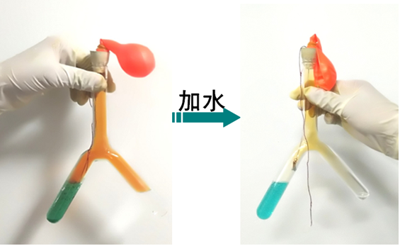

图5 加水操作

【讲解】溶液由绿色变为蓝色，验证了绿色是由于二氧化氮溶于水导致。证明反应产物的确为硝酸铜，二氧化氮和水。分析元素化合价变化，中心N原子化合价在变化，说明了硝酸具有氧化性，这与我们之前学习的浓硫酸性质十分相似。

设计意图：利用化合物之间的反应来除气体，该方法较为简便。此实验便可逆向证明猜想是正确的——溶液是由于颜色叠加造成的。训练学生反向逻辑思维，培养学生解决问题的能力。

环节五：知识迁移，铜与稀硝酸反应

【演示实验】利用Y型试管进行铜与稀硝酸反应。试管一端放入约2mL的稀硝酸（V浓硝酸: V水=1:1.5），将铜丝在细线的牵引下放入到稀硝酸溶液中,塞紧橡胶塞。

【观看】溶液变蓝，铜丝表面有无色气体产生，约5分钟后，溶液上方逐渐有淡黄色气体产生。

【提问】溶液变蓝色，说明生成了硝酸铜，无色气体是什么呢？看到的淡黄色气体是什么呢？

【回答】NO是无色气体，看到的淡黄色气体是NO2。NO气体与装置中的氧气反应生成了二氧化氮，所以最后看到溶液上方有红棕色。

【任务】请同学们配平该方程式，与离子方程式。

【总结】不论浓硝酸还是稀硝酸，在反应中均作为氧化剂表现出氧化性。稀硫酸不与铜反应，而稀硝酸与铜反应，体现出硝酸具有强氧化性。不同点是铜与浓硝酸反应还原产物是NO2，铜与稀硝酸反应还原产物是NO。

【板书】HNO3—具有强氧化性

设计意图：知识的迁移离不开完整的知识图式的构建。科学思维的培养绝不是浅显的学习，立足于完整的知识框架的学习，提升化学学科思维高度。

环节六：设疑，交流讨论

【提问】不活泼金属，如Ag与浓硝酸反应还原产物是什么呢？Ag与稀硝酸反应还原产物是什么呢？如果把不活泼金属Ag换成活泼金属Zn，猜想Zn与稀硝酸反应还原产物是什么呢？最后请大家根据课堂教学情况完成自我评价表（见表1），并将此表上交。

学生课堂自我评价表

|  |  |  |  |  |  |  |  |
| --- | --- | --- | --- | --- | --- | --- | --- |
| 环节 | 创设情境 | 发现问题 | 提出假说 | 验证假说 | 知识迁移 | 交流讨论 | 总分 |
| 分值 | 10 | 10 | 10 | 10 | 10 | 10 | 60 |
| 得分 |  |  |  |  |  |  |  |

设计意图：分层教学有利于针对性培养化学学科兴趣。连续提问延伸课堂空间，为学生打开新的视角和内容，利用问卷帮助教师反思教学效果，提供参考与改进依据。

教学流程：

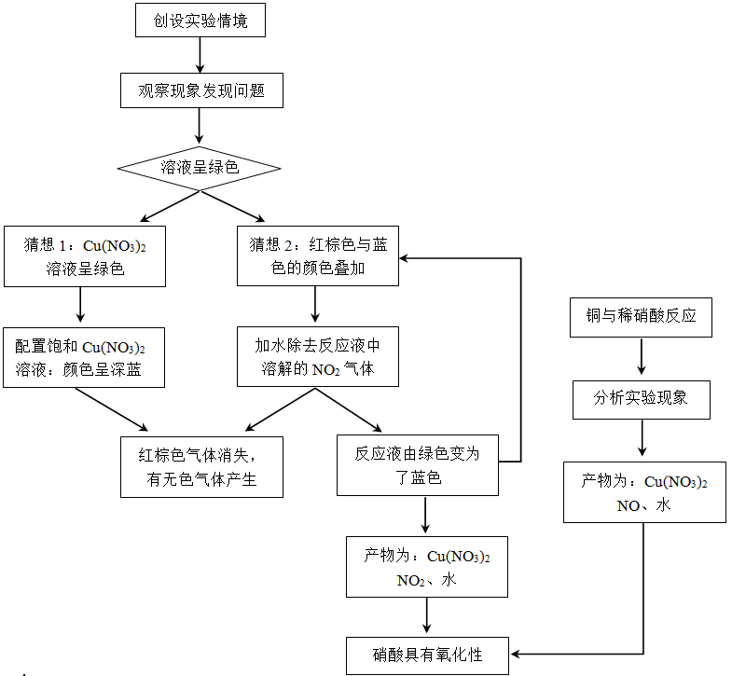

参考文献

[1]张丹. 基于"深度学习"的高中化学实验教学研究[J]. 吉林省教育学院学报(07).

[2]王祖浩主编.普通高中课程标准实验教科书《化学1》[M].江苏: 江苏凤凰教育出版社, 2007. 100-101.

[3]李润.铜与浓、稀硝酸反应的改进实验[J].化学教育(中英文),2018,39(07): 63-65.

[4]谭圣涛,刘东哲,吴佳怡.铜和浓硝酸反应所得溶液呈绿色的原因探究[J].中学化学教学参考,2016(08): 53-54.

[5]刘德琛.铜与稀硝酸反应制取一氧化氮实验的改进[J].天津师范大学学报(基础教育版),2000(02): 68.

[6]梁慧姝，郑长龙主编.化学实验论[M].南宁: 广西教育出版社, 1996. 118-119.

[7]卢荣耀.几种常见铜盐溶液的颜色问题[J].中学化学教学参考,2012(04):47.

[8]徐琰主编.无机化学[M].河南: 河南科学技术出版社, 2009. 110-114.